Dobre wyniki, szczególnie pozytywny drugi kwartał – GK IMMOBILE publikuje sprawozdanie finansowe
Notowana na GPW od 2007 roku Grupa Kapitałowa IMMOBILE dokonała podsumowania pierwszego półrocza 2022 roku. Przychody Spółki w tym okresie wyniosły 448,3 mln PLN (276,8 w samym drugim kwartale), EBITDA 37,7 mln PLN, zaś zysk netto 2,4 mln PLN, przy czym zysk za sam drugi kwartał to 11,0 mln PLN.

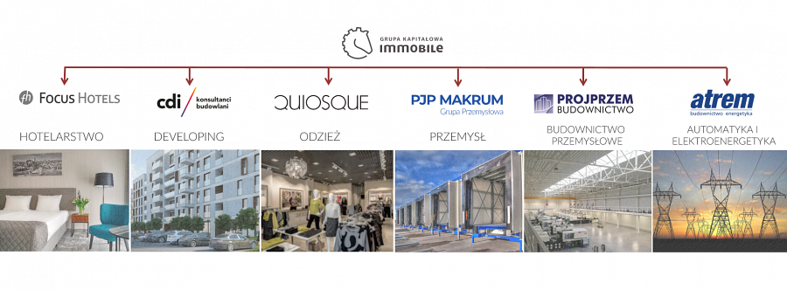
Skonsolidowane przychody Grupy Kapitałowej IMMOBILE w pierwszym półroczu 2022 roku wyniosły 448,3 mln PLN, co oznacza wzrost o 221,7 mln PLN w stosunku do analogicznego okresu roku 2021. Wszystkie segmenty działalności konglomeratu poprawiły przychody w porównaniu z I półroczem roku ubiegłego. Największy udział w przychodach Grupy ma segment przemysłu oraz budownictwa przemysłowego, odpowiedzialne kolejno za 28% i 30% przychodów Grupy. Największą dynamiką wzrostu pochwalić się może również segment budownictwa przemysłowego, który wzrósł ponad 3-krotnie r/r, do sumy 135 mln. Podobnie mocną dynamiką pochwalić się może sektor hotelarski, którego przychody wzrosły do 55,2 mln (14,3 mln w I półroczu 2021). W raportowanym okresie otwarto dwa nowe obiekty i znacznie poprawiono wskaźniki branżowe, takie jak obłożenie, średnia cena sprzedanego pokoju czy przychód na dostępny pokój.
W I półroczu bieżącego roku, GK IMMOBILE wygenerowała zysk brutto na sprzedaży na poziomie 69,5 mln PLN (rentowność na poziomie 15,5%), wobec 43,7 mln PLN w analogicznym okresie roku 2021 (rentowność 19,3%). Zysk netto GK IMMOBILE wyniósł 2,4 mln PLN, wobec straty netto 3,3 mln PLN w analogicznym okresie roku 2021.
Pomimo trudnego otoczenia gospodarczego, spółka szczególnie dobrze radziła sobie w drugim kwartale tego roku. Zysk netto za sam II kwartał 2022 roku wyniósł 11,0 mln PLN, wobec zysku netto 2,4 mln PLN w II kwartale 2021 roku. Również przychodowo tegoroczny drugi kwartał prezentuje się lepiej niż zeszłoroczny, generując ponad dwukrotnie wyższą sumę przychodów (276,77 mln).
Funkcjonowanie w strukturze konglomeratu to dla nas recepta na dobre wyniki w tym trudnym dla przedsiębiorców i gospodarki czasie – komentuje wyniki prezes zarządu Rafał Jerzy.
Reprezentujące sektor przemysłowy oraz sektor automatyki i elektroenergetyki spółki zależne Grupy – PJP Makrum S.A. oraz Atrem S.A. - już wcześniej zaprezentowały pozytywne wyniki finansowe za I półrocze bieżącego roku.
W tygodniu poprzedzającym publikację wyników, GK IMMOBILE podzieliła się ze swoimi akcjonariuszami dywidendą, podobnie jak jej spółka zależna Atrem.
Grupa Kapitałowa IMMOBILE to jedyna spółka notowana na warszawskiej GPW w segmencie konglomeraty. W swoim portfolio posiada spółki i popularne na rynku krajowym, jak i międzynarodowym marki, działające w takich branżach jak przemysłowa, budownictwa przemysłowego, automatyki i elektroenergetyki, hotelarska, deweloperska oraz odzieżowa.

